工程介绍
实现三种识别功能
页面如下：
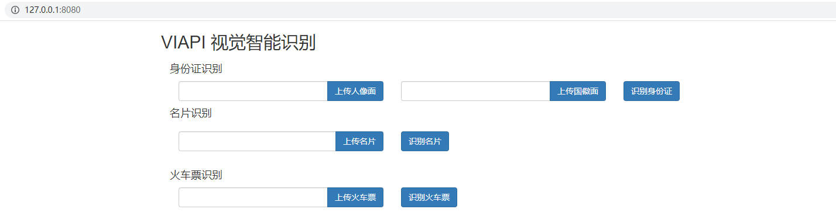
1.身份证识别
在上传人像面选择身份证正面
在上传国徽面选择身份证反面
点击识别身份证按钮
返回结果如下图：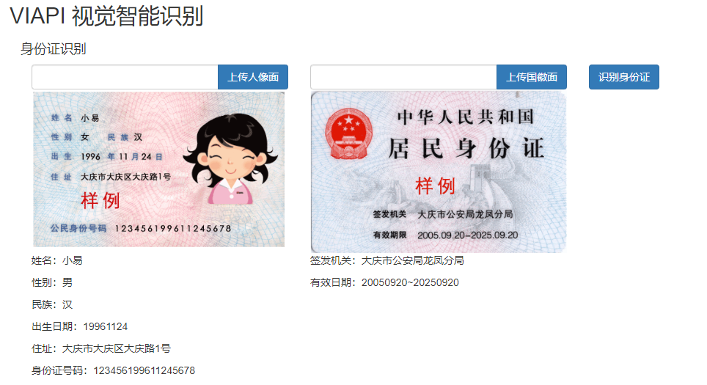
2.名片识别
在上传名片选择个人名片
点击识别名片按钮
返回结果如下图：
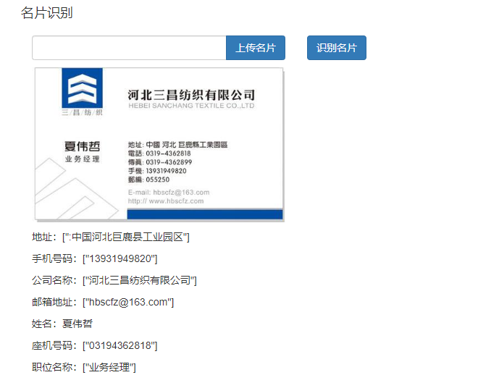
3.火车票识别
在上传火车票选择火车票
点击识别火车票按钮
返回结果如下图：
